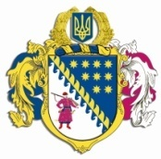

ДНІПРОПЕТРОВСЬКА ОБЛАСНА РАДА
VIII СКЛИКАННЯ
Постійна комісія обласної ради з питань будівництва,
транспорту, зв’язку та благоустрою
49004, м. Дніпро, просп. Олександра Поля, 2, кім. 307

ВИСНОВКИ ТА РЕКОМЕНДАЦІЇ № 5/10
(п. 5.1 порядку денного протоколу № 10 від 24 листопада 2023 року)

Стосовно звернення ПрАТ «Енергоресурси» про нагородження працівників колективу підприємства грамотами Верховної Ради України виступили Лавріненко О.Є., Горулько О.Ю. та Шефер О.М.
Комісією рекомендовано відділу з питань кадрового менеджменту та служби в органах місцевого самоврядування (Савченко-Сватко О.М.) в межах повноважень розглянути клопотання ПрАТ «Енергоресурси» щодо почесного відзначення працівників, визначених керівником підприємства.

Голова постійної комісії О.Є. ЛАВРІНЕНКО

